推荐系统

推荐系统应用场景
- 亚马逊商城、淘宝、京东等等电商网站的（您可能感兴趣的图书、音像、服装、电子设备…）物品投放
- QQ（您可能认识的）联系人推荐
- 新闻站点相关题材内容资讯展示
我们每天都面临着大量事件的抉择，在没有有效辅助决策信息之前，从其他用户反馈信息中了解某事物的特性，可以加快我们抉择的过程。如：我们到没有去过的外地旅游之前，选择哪家餐馆就餐、哪些景点观光、哪些酒店入住这些问题都可以通过参考推荐系统提供的信息得到很好的解答。
企业通过使用推荐系统，可增强用户体验、实现更好的交叉销售、提高营业额度。
14.2 学习目标
在学习完本节课后，您应能够：
- 解释什么是推荐系统、如何使用推荐系统。
- 识别推荐系统挖掘可能采取的数据格式，以便进行推荐系统构建。
- 在 RapidMiner 中开发推荐系统。
14.3 安装推荐系统插件
- 为了完成推荐系统操作，您需要确认已经安装了推荐系统插件，您可用以下步骤确认是否已经安装推荐系统插件：
—打开RapidMiner，在主菜单点击 Help > Manage Extensions
—确认Recommender Extension已经显示在列表中，被选中，我们将使用5.1.1版本的推荐系统插件。
- 如果您还没有安装推荐系统插件，您可以按以下步骤完成安装：
—如果您使用windows系统，确认您以Administrator权限的用户登录
—在主菜单上点击 Help>Update and Extensions (Marketplace)…
—在 search 标签中输入搜索关键字 Recommender，在结果列表中 点击选择Recommender Extension，点击安装按钮
—接受license条款，点击确定按钮。插件下载安装完毕后，重新启动RapidMiner。

14.4基于协同过滤的推荐系统
- 典型的推荐应用
—公司积累了大量的用户（user）对物品（item）的打分记录。
—根据当前用户的消费喜好，找到与其喜好相似的其他客户，分析他们有哪些物品（item） 对当前用户而言尚未消费使用，将这些物品推荐给当前用户。
—前提：当前访问用户的消费喜好和其他某些用户的消费喜好相似，且这种喜好在最近一段时间以及未来一段时间内保持稳定。
—这样的推荐系统称为基于协同过滤的推荐系统（Collaborative-based Systems）
- 基于协同过滤的推荐系统又可分为：
—基于用户（user）相似度（临近度）推荐（计算两个用户间的相似度，共同喜好总物品数）
—基于物品（item）相似度（临近度）推荐（计算两个物品间的相似度，共同拥有的用户数）
- 操作步骤
第一步：加载并查看数据
将训练数据“collaborative_train”拖动到操作流程页面，将其连接到系统输出端，点击运行后，我们看到数据分成三列，分别是“user_id”用户属性，“item_id”物品属性以及“rating”打分属性，如图14.1，有28234条打分记录，通过观察统计视图，没有发现缺失值。将测试数据“collaborative_test”同样拖到流程里面来，观察数据，也有同样的属性项。
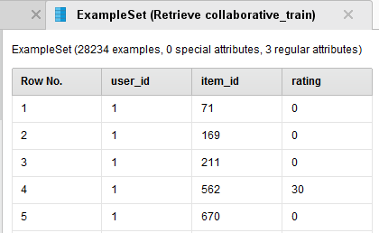
图14.1 用户对物品的打分表
第二步：模型构建
首先，我们需要对训练数据集调用“User k-NN”操作符构建模型，模型需要对数据进行标签设置，这里我们调用“Set Role”设置角色操作符，也可以在Problems问题栏中双击问题信息，实现“Set Role”操作符的快速插入，在其参数设置中点击编辑列表中添加item_id标签属性为item identification。
第三步：应用模型
在这里的应用模型指的是推荐插件中的应用模型“Apply Model(item Recommendation) ”，将测试数据跟应用模型的que测试端连接，Mod端跟“User k-NN”的Mod端连接，最后将模型输出端连接。
同样，我们也需要通过双击问题栏自动添加“Set Role”操作符，在应用模型操作符中的n默认设置为100，代表的是给每个用户推荐100个物品，我们点击运行，查看结果。整体操作流程如图14.2。
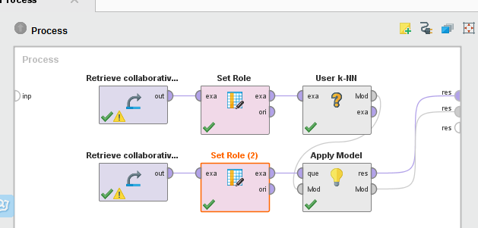
图14.2基于用户推荐模型流程
刚才我们做的是基于用户的推荐，接下来我们做基于物品的推荐，只要将“User k-NN”替换为“Item k-NN”操作符即可，点击运行，两种模型推荐的结果会有些差别，我们如何对推荐的效果进行评估呢？
第四步：模型性能评估
这里我们需要调用推荐插件自有的“Performance(Item Recommendation)”插件，跟以往的性能评价插件不同，它不需要“Apple Model”操作符而独立运行，连接示意图如图14.3，点击运行。从输出的评测结果中，我们看到AUC评测挖掘模型性能好坏的指标，精度为0.548越接近1，效果越好，prec@5代表推荐5个的准确度，我们切换到基于用户的推荐，AUC的值为0.833。
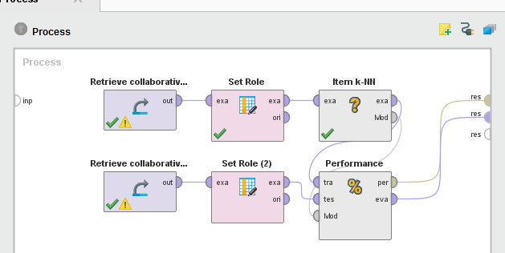
图14.3 基于物品的推荐模型性能评测
在k-NN模型中，k值得选择不同，决定模型效果的不同，可以根据数据的情况进行微调。
模型训练好后，可以用“Write Model”和“Read Model”对模型进行读写，勾选Online updates对模型进行动态更新，对大数据分次更新。
14.5 基于内容(content)的推荐系统
协同过滤系统使用现有用户的使用习惯信息，基于内容的推荐使用物品（item）描述与用户喜好特性（访问过哪些物品）信息一起构建推荐新的物品应用。
例如：用户在新闻消息，web网站等场景中读取的文章内容、物品分类信息等。这些信息内容可帮助构建推荐系统应用。
操作步骤：
将“collaborative_test”测试集，“collaborative_train”训练集和“content_attribute”物品属性集数据拖拽到操作栏中，在对每个数据集设置用户标签属性后，调用“Item Attribute k-NN”操作符，将输入端口分别与训练集和用户物品属性集连接，然后将训练模型端口Mod输出端与“Apply Model”的Mod端连接，“Apply Model”的que端口与测试集连接，最后输出结果，整体流程如图14.4。

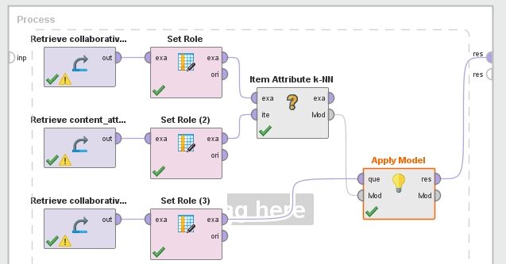
图14.4 基于物品属性的模型推荐

